北师大版四年级数学下册期末测试
一、我会计算。
1.直接写出得数。
13.4－8 = 5.6＋4 = 23＋4.7 = 10－2.3 =
7.5×4 = 2.3×4×0 = 100÷40 = 3.5÷5 =
0.6－0.23 = 0.34＋0.45 = 0.06×0.7 = 0.05×1.6 =
2.用竖式计算并验算。
100－33.9= 0.28×1.5= 1.04×18=

3.解方程。
5.34＋χ÷3 = 30.6 7(y－3.3)＋6.1 = 46 6.34(a－3) = 3.34a

4.脱式计算，能简算的要简算。
0.7×10.1－0.7×9.9 0.125×4.7×24 25.6－7.83×3.1

112.5－11.68－27.32 567÷20÷5 48.57×（6－2.73）

二、填一填。
1.一粒黄豆约重0.35克， 0.35中的3在（ ）位上，表示（ ）个（ ），5在（ ）位上，表示（ ）个（ ）。
2.一个数由2个十，6个0.01组成，这个数写作（ ），读作（ ）。
3. 一个长方形的长是x厘米，宽是y厘米。（分别和第一幅图比较，单位：厘米）
x
y
y
x
x
y
10

面积是（ ）cm² 面积增加（ ）cm² 面积增加（ ）cm²
4.12.486按“四舍五入法”保留两位小数是（ ），保留一位小数是（ ），保留整数是（ ）。
5.爸爸今年a岁，比淘气大26岁，淘气今年（ ）岁。妈妈的年龄是淘气的3倍，妈妈今年（ ）岁。
6.在括号里填上合适的小数。
1千克80克=（ ）千克 75厘米²=（ ）分米²
7.把29.3扩大100倍，只要把小数点向（ ）移动（ ）位。
8.在下面线段中，用第（ ）、第（ ）和第（ ）可以围成一个三角形。
①1cm ②2cm ③3cm ④4cm
9.一个房顶的形状是等腰三角形，已知一个底角30°，它的顶角度数是（ ）。
10.某停车场的收费标准如下：停车不超过1时收费a元，如果停车超过1时，那么每多停1时（不足1时按1时计算）就要交b元，一辆车在该停车场停了3时28分，这辆车的车主应向停车场管理员交（ ）元停车费（用字母表示），如果a为4，b为1.5，则该车主要交（ ）元。
三、我会判断。（对的打“√”，错的打“×” ）
1.把3.6×5.78中乘数的小数点都去掉，积会比原来扩大1000倍。 （ ）
2.三角形如果有两个角是锐角，就一定是锐角三角形。 （ ）
3.小数点的后面添上或者去掉“0”，小数的大小不变。 （ ）
4.等边三角形是特殊的等腰三角形。 （ ）
5.整数除以小数，商一定小于被除数。 （ ）
四、我会选择。（将正确答案的序号填写在括号内）
1.下面各数，读数时只读一个零的是（ ）。
A.50.09 B.4.005 C.7.0900
2.0.3与0.4之间的小数有（ ）。
A.9 个 B.10个 C.无数个
3.有一个四边形，两组对边分别平行，这个图形一定是（ ）。
A.梯形 B.三角形 C.平行四边形
4.下面式子中是方程的是（ ）。
A.4χ+3.2 B.3χ＝ 0 C.3χ－0.5>1
5.下面的物体，从正面看到的形状是（ ）。
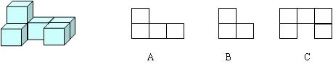
五、看图分析。
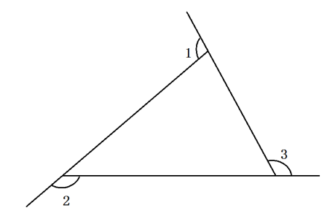
1、下图表示六年级同学骑车到10千米远的公园去春游的情况。请根据折线图填空。
第2题
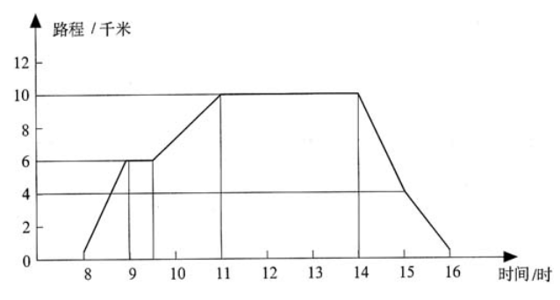
（1）、同学们去公园用了（ ）小时， 2、下图中，∠1+∠2＋∠3=？
实际骑了（ ）小时；
（2）、同学们在公园游玩了（ ）小时；
（3）、同学们回来时平均每小时行（ ）千米。
六、我会解决问题。
1.下面是男子110米栏赛道的示意图
13.72米
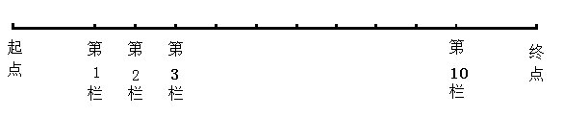
从第1栏到第10栏，每两栏之间的距离是9.14米，从起点到第8栏的距离是多少米？

2.爷爷的年龄比小欣的6倍还大3岁，今年爷爷57岁，小欣多少岁？（列方程解答）
3.超市在批发市场进了一箱重20千克的香蕉，花了50元。然后以每千克3.5元的出售，一箱香蕉卖完后，赚了多少钱？

4.为了奖励积极参加数学课外活动的同学，李老师准备了丰富的奖品，1.2元的铅笔买了24支，又买了16本笔记本，他拿了100元给售货员，找回了7.2元，请问：一本笔记本多少元？（列方程解答）

5. 工程队修一条路，前3天一共修了700米，后5天每天修180米，这个工程队平均每天修路多少米？

附加题：
2.方程bx－2.3＝3.7与9x＋12=30的解相同，求b－0.8的值？

1．已知：○+△=9；
○+○+△+△+△=23；
☆+☆-△=2，
那么，
△=（ ）
○=（ ）
☆=（ ）
3. 妈妈今年50岁，女儿14岁，几年前妈妈的年龄刚好是女儿的5倍？

4.某次数学竞赛共20道题，评分标准是每做对一道得5分，每做错或不做一题扣1分。小亮参加这次比赛得了64分，小亮做对了多少道题？

